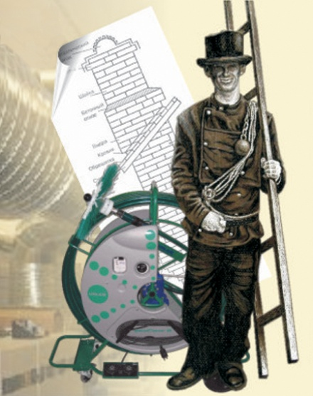
ООО «AerCaste»
ИНН 6102041590; КПП 610201001; ОГРН1126189002950; р/сч 40702810152090011038; Кор/сч 30101810600000000602; БИК 046015602; Юго-Западный банк Сбербанка России ОАО; Юр. адрес:346715, Россия, Ростовская область, Аксайский район, п.Темерницкий, ул. Мира, 2 E-mail: aercaste@list.ru
Тел.: 8-904-344-0979 Кущенко Диана

Обладая богатым опытом проведения работ по очистке и дезинфекции систем вентиляции и собственной производственной базой, мы можем предложить клиенту полный спектр услуг в этой области. После заключения договора с нашей компанией наши специалисты на оборудовании финского производства «AirLife», которая является ведущим производителем в сфере инновационных технологий в области работ по очистке и дезинфекции систем вентиляции, проведут требуемые работы.
Одним из важнейших методов доказательств необходимости очистки и дезинфекции вентиляции является его визуальный осмотр, записанный на DVD диск. Ролик будет служить весомым аргументом в пользу очистки и дальнейшего обслуживания вентиляционной системы.

Зачем Вам чистить вентиляцию?
- Минимальный выброс вредных веществ в атмосферу;
- Эффективная работа вентиляционных систем;
- Снижение энергозатрат;
- Снижение издержек на уборку внутри помещения;
- Снижение риска распространения инфекций (особенно, это касается легионеллезной пневмонии – «болезни легионеров») и других вирусных заболеваний, грибка и плесени.
- Снижение пожароопасности;
- Возможность предотвратить санкций контролирующих органов (СЭС, Госнадзор охраны труда и пожарных), а также претензии работников.
- Здоровье и хорошее самочувствие персонала, уменьшение заболеваемости персонала и посетителей, и – как следствие – увеличение продуктивности работы;
- Имидж компании;
- соответствие санитарно-гигиеническим нормам;
- увеличение срока службы вентиляторов,
- комфортный микроклимат в производственных, учебных, развлекательных, медицинских и жилых помещениях;
Что произойдет, если этого не сделать?
- Прогрессирующее снижение циркуляции воздуха в помещениях.
- Падение работоспособности на 25-45% (по данным ВОЗ), в зависимости от степени загрязнённости.
- 30% увеличение заболеваемости персонала, а в некоторых случаях и приводящее к инвалидности или летальному исходу, как, например «Болезнь легионеров» во Франции и Англии (по данным ВОЗ).
- Многократное увеличение вероятности возникновения пожароопасных ситуаций.
Кроме этого очистка регламентируется Санитарными и Эпидемиологическими Нормами и Правилами, Строительными Нормами и Правилами, и Правилами Противопожарной Безопасности
Технология очистки и дезинфекции систем вентиляции состоит из четырех этапов:
Этап 1. Проведение визуального обследования системы вентиляции с помощью видеоробота (РОВ или ГВ ОВ), взятие смывов из системы вентиляции на микробиологический анализ.
Этап 2. Очистка систем вентиляции достигается путем перекрытия всех клапанов, каналов и вентиляционных отверстий. С одной стороны, с помощью гофры к воздуховоду подсоединяется Передвижная ФильтроВентиляционнаяУстановка (ПФВУ), которая способна создавать большой поток воздуха. С другой стороны, работает Установка с Гибким Валом (УГВ), щетки которой, вращаясь в обоих направлениях, удаляют грязепылевые отложения с внутренней поверхности воздуховода. Под воздействием отрицательного давления, создаваемого ПФВУ, частицы пыли собираются в фильтры, освобождая воздух от асбеста, кварца, древесных опилок, минеральной ваты, а так же бактерий, вирусов и грибков. В случае отсутствия доступа, в воздуховоде вырезаются технологические отверстия – лючки.
Этап 3. Дезинфекция внутренних поверхностей воздуховодов средствами, зарегистрированными на территории России в установленном порядке.
Этап 4. Заключительный этап. Контроль эффективности проведения работ по очистке и дезинфекции, путём микробиологических исследований и визуального контроля. После проведения работ техническое отверстие закрывается лючком.

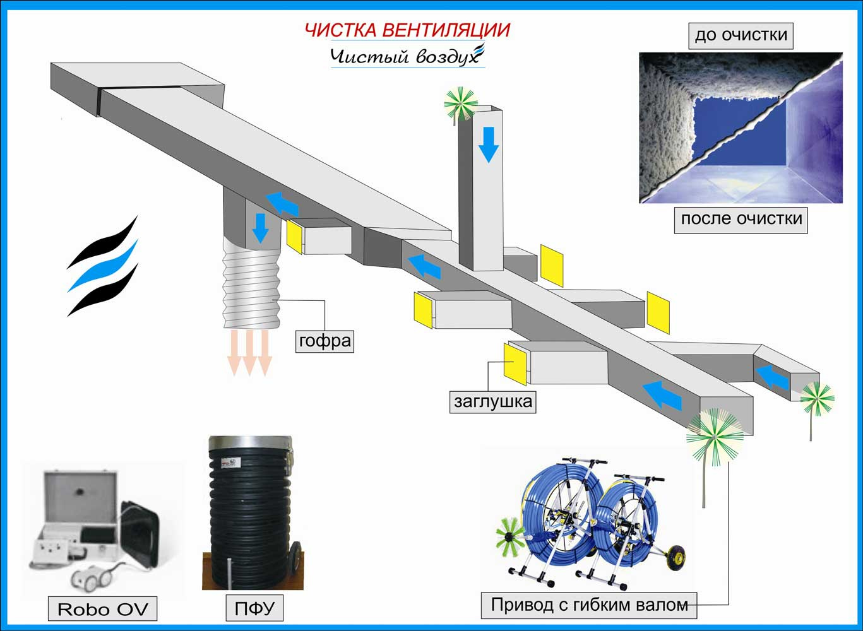

Расчет стоимости производится после осмотра специалиста!

